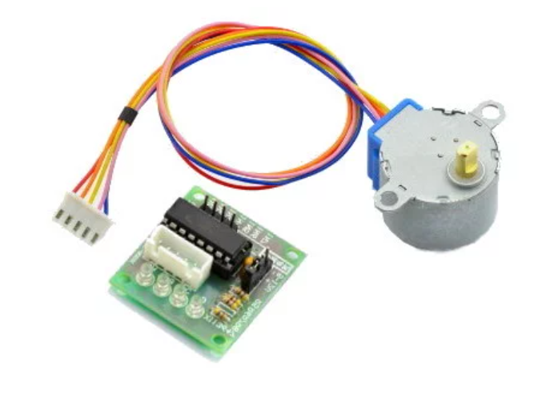

Рисунок 1 шаговый мотор 28BYJ-48 с драйвером ULN2003

Шаговый двигатель предназначен для точного позиционирования или перемещения объекта на заданное количество шагов вала. В отличие от сервопривода не имеет обратной связи по углу поворота (не знает, где сейчас находится вал), но зато может вращаться без ограничений.

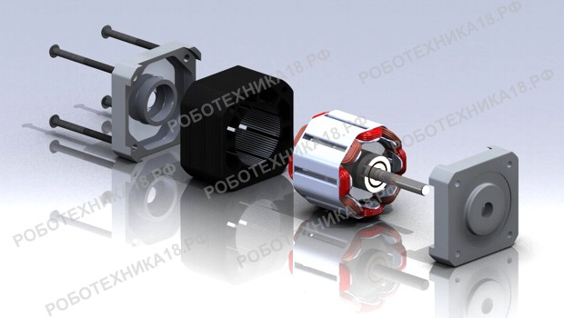

Рисунок 2 Устройство шагового мотора в разрезе

Управляется с помощью библиотек:

* **stepper.h** (стандартная библиотека с минимальными возможностями)
* **accelstepper.h** (позволяет вращать мотор с плавным ускорением и торможением)

И драйверов:

- **ULN2003**

- **L9110S** и тд.

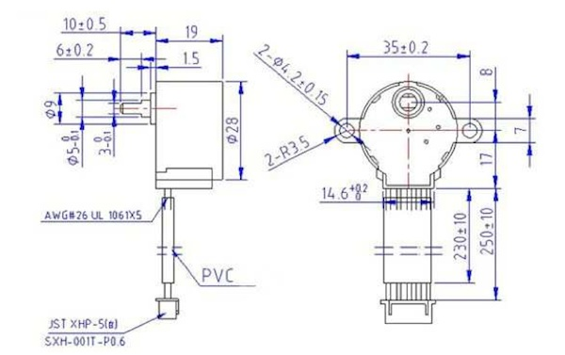

Рисунок 3 Размеры шагового двигателя 28BYJ-48

Применяются 3 вида двигателей:

* с постоянным магнитом (число шагов на один оборот вала доходит до 48, 1 шаг - поворот вала на 7,5°)
* с переменным магнитным сопротивлением (от 24 до 72 шагов, один шаг от 5° до 15°)
* гибридные двигатели (в одном обороте до 400 шагов, один шаг от 0,9°)

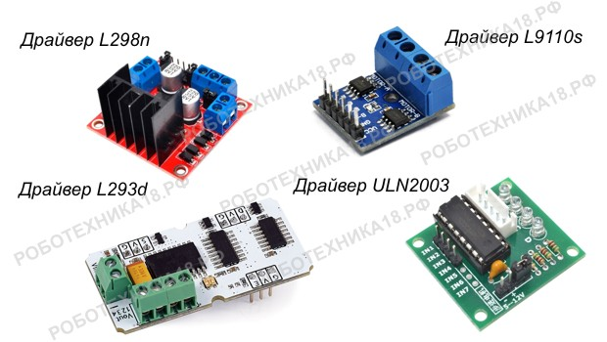

Рисунок 4 Виды драйверов для управления шаговым двигателем

Управление шаговым двигателем через Ардуино производится путем подачи импульсов на обмотки мотора в определенной последовательности. Для облегчения управления шаговым мотором созданы специальные библиотеки **stepper.h** и **accelstepper.h**, но можно вращать вал мотора без стандартных библиотек.

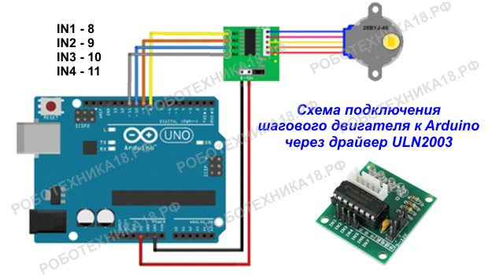

Рисунок 5 Схема подключения шагового мотора 28BYJ-48 с драйвером ULN2003 к Arduino UNO

Мотор управляется через драйвер, который по сути усиливает сигнал с пинов микроконтроллера (подключать моторы напрямую к пинам нельзя!). Драйвер подключается к питанию **5V**, а 4 управляющих входа – к любым цифровым пинам МК. Фаза мотора потребляет около 100 мА, поэтому возможно питание драйвера напрямую от платы Arduino.

1. СКЕТЧ для управления шаговым двигателем

// порты для подключения модуля ULN2003 к Arduino

#define in1 8

#define in2 9

#define in3 10

#define in4 11

int dl = 5; // время задержки между импульсами

void setup() {

pinMode(in1, OUTPUT);

pinMode(in2, OUTPUT);

pinMode(in3, OUTPUT);

pinMode(in4, OUTPUT);

}

void loop() {

digitalWrite(in1, HIGH);

digitalWrite(in2, LOW);

digitalWrite(in3, LOW);

digitalWrite(in4, HIGH);

delay(dl);

digitalWrite(in1, HIGH);

digitalWrite(in2, HIGH);

digitalWrite(in3, LOW);

digitalWrite(in4, LOW);

delay(dl);

digitalWrite(in1, LOW);

digitalWrite(in2, HIGH);

digitalWrite(in3, HIGH);

digitalWrite(in4, LOW);

delay(dl);

digitalWrite(in1, LOW);

digitalWrite(in2, LOW);

digitalWrite(in3, HIGH);

digitalWrite(in4, HIGH);

delay(dl);

}

Пояснения к коду:

1. Вместо портов 8,9,10,11 можно использовать любые цифровые порты.

2. Время задержки в миллисекундах int dl = 5; можно изменять, чем меньше задержка в программе, тем быстрее будет вращаться вал мотора.

2. СКЕТЧ для шагового двигателя (библиотека **Stepper.h**)

#include <Stepper.h> // библиотека для шагового двигателя

// количество шагов на 1 оборот, измените значение для вашего мотора

const int stepsPerRevolution = 200;

// устанавливаем порты для подключения драйвера

Stepper myStepper(stepsPerRevolution, 8, 9, 10, 11);

void setup() {

myStepper.setSpeed(60); // устанавливаем скорость 60 об/мин

}

void loop() {

// поворачиваем ротор по часовой стрелке

myStepper.step(stepsPerRevolution);

delay(500);

// поворачиваем ротор против часовой стрелки

myStepper.step(-stepsPerRevolution);

delay(500);

}

Пояснения к коду:

1. Вместо портов 8,9,10,11 можно использовать любые цифровые порты.

2. Библиотека **Stepper.h** имеет маленький функционал, поэтому подходит только для тестирования шагового двигателя и проверки подключения драйвера.

СПИСОК ИСТОЧНИКОВ:

1. <https://kit.alexgyver.ru/tutorials/stepmotor/?ysclid=m73stqa5s8357796117>
2. <https://роботехника18.рф/шаговый-двигатель-ардуино/?ysclid=m73r0cl0ay496980758>
3. <https://wiki.iarduino.ru/page/shagovye-dvigateli/?ysclid=m73rijij3696280238>
4. <http://robotosha.ru/arduino/stepper-motor-28byj-uln2003-arduino.html>